РЕШЕНИЕ ЗАДАЧ С ПОМОЩЬЮ СИСТЕМ УРАВНЕНИЙ
Перечень рассматриваемых вопросов:
• Решение задач.
• Система уравнений.
• Решение системы уравнений.
Тезаурус:
Система уравнений – это условие, состоящее в одновременном выполнении нескольких уравнений относительно нескольких (или одной) переменных.
Решить систему – это значит найти все её решения.
Алгебраический способ состоит в получении ответа на вопрос задачи с помощью составления уравнения или системы уравнений и последующего решения уравнения или системы.
Основная литература:
Никольский С. М. Алгебра: 7 класс. // Никольский С. М., Потапов М. К., Решетников Н. Н., Шевкин А. В. – М.: Просвещение, 2017. – 287 с.
Дополнительная литература:
Чулков П. В. Алгебра: тематические тесты 7 класс. // Чулков П. В. – М.: Просвещение, 2014 – 95 с.
Потапов М. К. Алгебра: дидактические материалы 7 класс. // Потапов М. К., Шевкин А. В. – М.: Просвещение, 2017. – 96 с.
Потапов М. К. Рабочая тетрадь по алгебре 7 класс: к учебнику С. М. Никольского и др. «Алгебра: 7 класс». 1, 2 ч. // Потапов М. К., Шевкин А. В. – М.: Просвещение, 2017. – 160 с.
Теоретический материал для самостоятельного изучения.
Рассмотрим задачу. Сошлись два пастуха, Иван и Пётр. Иван и говорит Петру: «Отдай-ка ты мне одну овцу, тогда у меня будет овец ровно вдвое больше, чем у тебя!» А Пётр ему отвечает: «Нет, лучше ты мне отдай одну овцу, тогда у нас будет овец поровну!» Сколько же было у каждого овец?
Мы не знаем, сколько овец у Ивана, и сколько у Петра.
Обозначим за х число овец у Ивана, а за у – число овец у Петра.
Мысленно разделим условие задачи на две независимые части:
1. Иван и говорит Петру: «Отдай-ка ты мне одну овцу, тогда у меня будет овец ровно вдвое больше, чем у тебя!»
2. А Пётр ему отвечает: «Нет, лучше ты мне отдай одну овцу, тогда у нас будет овец поровну!»
Для каждой из частей составим уравнение с двумя неизвестными.
Начнем с первой части.
Если бы Пётр отдал Ивану одну овцу, то у Петра осталось бы (у – 1) овец.
А у Ивана стало бы (х + 1) овец.
Но тогда у Ивана было бы вдвое больше овец, чем у Петра.
Можем составить уравнение x + 1 = 2(y – 1).
Составим уравнение с двумя неизвестными для второй части. Если бы Иван отдал Петру 1 овцу, то у Ивана осталось бы (x – 1) овец. А у Петра стало бы (y + 1) овец, и тогда они имели бы овец поровну. Можем составить уравнение: x – 1 = y + 1
Мы составили два уравнения.
И в первом и во втором уравнении х обозначает число овец у Ивана, а у – число овец у Петра. Другими словами, каждое неизвестное число обозначает одно и то же в обоих уравнениях. Значит, эти уравнения можно рассматривать совместно, то есть объединить их в систему уравнений:
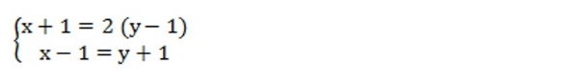
Решим эту систему способом подстановки.
Раскроем скобки в правой части первого уравнения.
Выразим х через у.
Подставим (2у – 3) вместо х во второе уравнение системы. Получим уравнение с одним неизвестным у.
Решим его. Упростим левую часть уравнения.
Перенесем неизвестные в левую часть. уравнения, а числа – в правую.
Подставим у = 5 в первое уравнение.
Получим х = 7.
Система имеет единственное решение: х = 7, у = 5.
Вернемся к исходным обозначениям.
Получаем, что у Ивана было 7 овец, а у Петра 5 овец.
Таким образом, мы решили задачу при помощи системы уравнений первой степени.
Задачи с помощью системы уравнений можно решать по следующей схеме.
Сначала вводим обозначения неизвестных.
Мысленно разделив условие задачи на две части, составляем 2 уравнения и объединяем их в систему.
Решаем полученную систему уравнений.
Возвращаемся к условию задачи и использованным обозначениям.
Отбираем решения и записываем ответ.
Разбор заданий из тренировочного модуля.
1. Решим задачу алгебраическим способом.
Задача.
Даны 3 числа, сумма которых равна 23. Если к удвоенному первому числу прибавить второе число и вычесть третье, то получится 32. А если из первого числа вычесть удвоенное второе и прибавить третье, то получится 8.
В задаче 3 неизвестные, поэтому введем следующие обозначения:
Пусть х – первое число, у – второе число, z – третье число.
Мысленно разделим условие задачи на 3 части, по каждой из которых составим уравнение с тремя неизвестными:
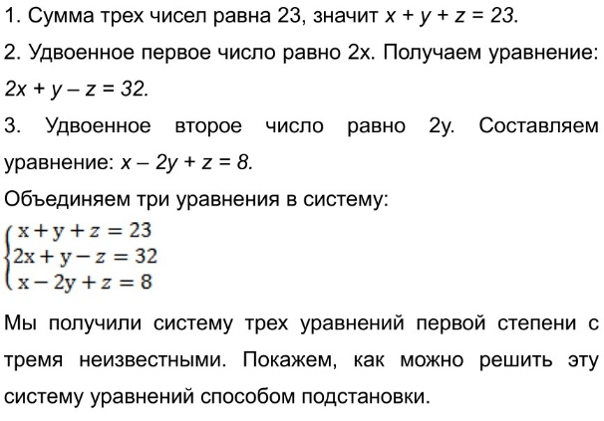
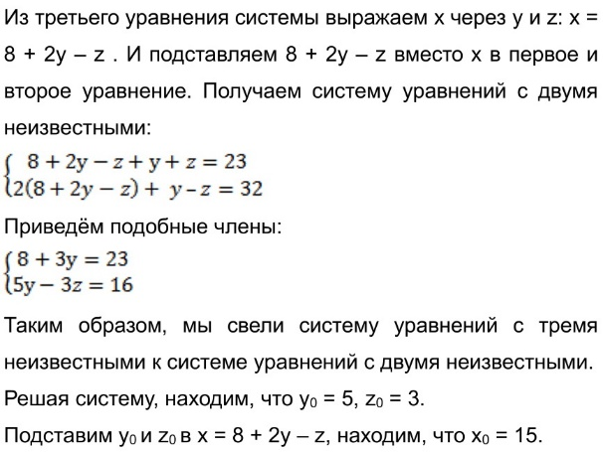
Вернёмся к условию задачи: первое число 15, второе число 5, третье число 3.
Ответ: 15, 5, 3.
Составим систему уравнений по условию задачи.
В трех сосудах 54л воды. Если из первого перелить во второй сосуд 4л, то в обоих сосудах будет воды поровну, а если из третьего сосуда перелить во второй 17л, то во втором сосуде окажется в 4 раза больше воды, чем в третьем. Сколько воды в каждом сосуде?
Пусть x л воды было в первом сосуде, y л воды – во втором, z воды – в третьем. Значит, всего в трёх сосудах было x + y + z л воды, что равно 54 л. Составим уравнение: x + y + z = 54.
Когда из первого сосуда перелили 4 л воды во второй сосуд, то во втором сосуде стало y + 4 л воды, а в первом сосуде x – 4 л воды. По условию задачи воды стало в сосудах поровну. Составляем уравнение:
y + 4 = x – 4.
3t

